1-خب برای تغییر متن این لوگو ابتدا روی لایر متن بروید...
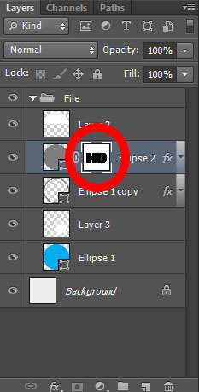
2-سپس روی لایر خود متن راست کلیک کرده و Delete layer Mask کلیک کرده تا متن پاک شود.
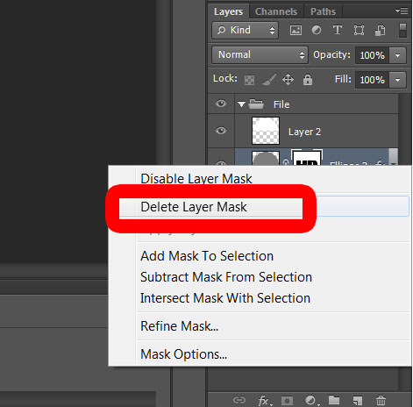
3-حالا میبینید که متن هم از لایر ها هم از لوگو پاک شده است!
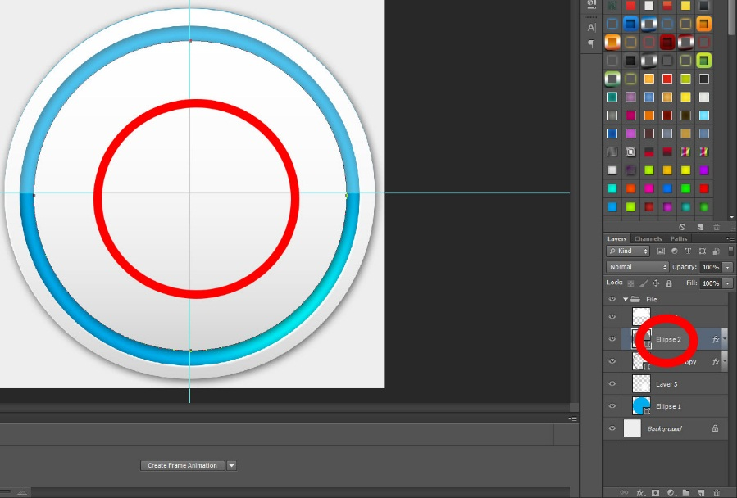
4-سپس به قسمت تکست(Text)بروید و گزینه Horizintal Type Mask Tool را انتخاب نموده!
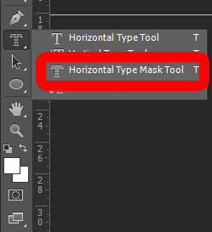
5-بعد از اتنخاب متن خود را با هر فوتنی که خواستید بنویسید و Ok کنید...
6-بعد از اوکی کردن میبینید که متن پاک شده ولی انتخاب یا سلکت شده است!
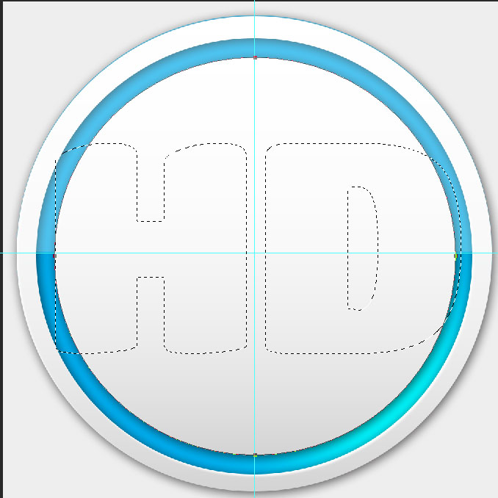
7-سپس روی گزینه ی مشخص شده که Add Layer Mask یا Add a Mask هست کلیک کنید!
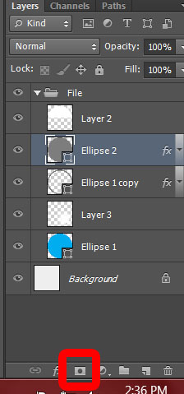
8-حال میبینیم که متن به لایر اضافه شده!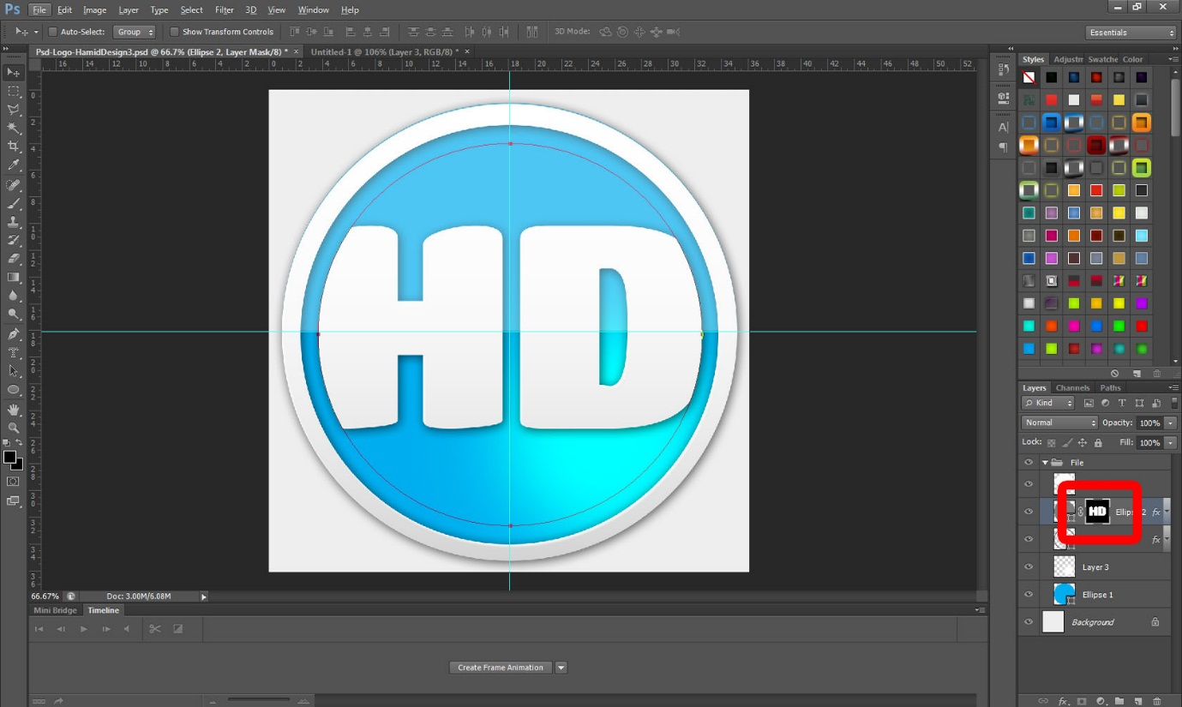
9-حالا روی متن که در قسمت لایر هست دابل کلیک کنید ...
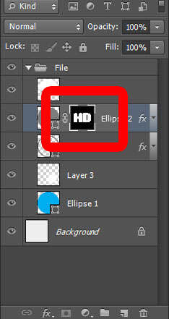
10-میبینید که قسمتی به اسم پروپرتیس Masks براتون سمت چپ بالا باز شده ، بعد از باز شدن پنچره روی Invert کلیک کنید
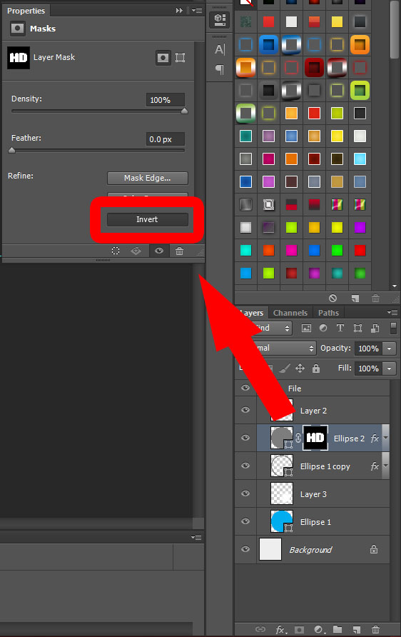
11-خب میبینید رنگ متن کاملا تغییر کرد و لوگو ما کامل گردید ...
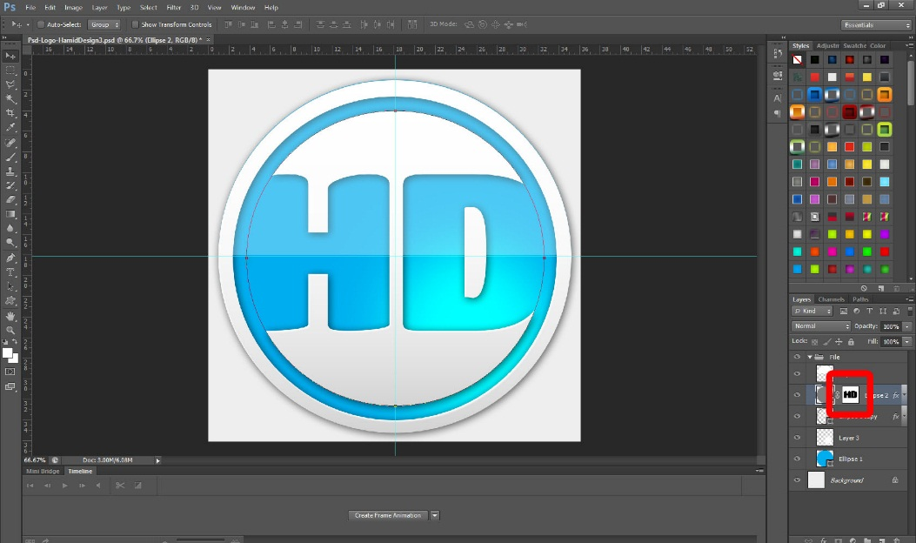
تکرار و تمرین رو فراموش نکنید.
هر کاری با دفعه اول امکان جواب دادن پائینه ولی با پا فشاری انجام مبشه.
سوالی داشتین من در خدمتم.
موفق و پیروز باشد

